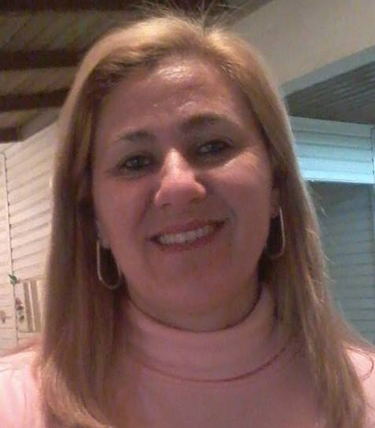
ANA LÚCIA KOVALSKI RODRIGUES
Apresentação.
Possuo 20 anos de vivência, bem sucedida, em cargos de liderança, inclusive na formação de equipes
Solteira.
Carteira de motorista: categoria B * Disponibilidade para viagens.
Rua Ligia Andriotti Maia, 272 / Bairro: Orvalino Dorneles
Charqueadas /RS CEP: 96745-000
Fone(s): 51-8439.9500 / 9529.7720
E-mail: analrkovalskikovalski@yahoo.com.br

FORMAÇÃO:
Ensino médio Completo.
Técnico em Segurança do Trabalho (conclusão 08/2015)

EXPERIÊNCIAS:
BANCO BRADESCO: – Banco BRADESCO S/A
Período: Janeiro/90 à Novembro/2010
Cargos Exercidos:
Escriturário / Caixa /Chefe de Serviço /Supervisor Administrativo /Gerente Administrativo.

Principais atividades:

* Departamento Pessoal (controle de pessoal, cartão ponto, treinamento interno de pessoal)
* Responsável pela Abertura e Encerramento da Agência
* Responsável pela Abertura e Encerramento dos Sistemas Informatizados
* Cobrança de empresas/ cedência / depositária.*

Na área comercial, responsável pela carteira de pessoa jurídica e Física
Vivência em planejamento/orçamento financeiro, elaboração/gestão de fluxo de caixa, contas a pagar e receber, compras, análise de crédito e cobrança jurídica,

Ótimo relacionamento com meio bancário e considerável conhecimento em operações de FINAME, CDC, leasing, linhas de crédito.
Bom domínio em informática (word, excel, power point e internet) – pacote Microsoft Office;
Proatividade, organização, auto-exigência, dinamismo, comprometimento, bom humor, foco para resultados e ótima percepção aos detalhes;

Facilidade de adaptação, de relacionamento interpessoal e de trabalho em equipe

QUALIFICAÇÕES E ATIVIDADES PROFISSIONAIS
______________________________________________________________

Atendimento para o Relacionamento Humano (BRADESCO S/A)
Cobrança ( cedência / depositária)

- Vigia de espaço confinado (Tractebel ) 11/2014

- Hotel Ouro verde (recepcionista ) 11/12 atual.

- Blizard corretora de seguros 01-13 até 03/13 ( Venda de seguros em geral)

- Curso solda mig (Athena Rec.Humanos) 07/12 até 09/ 12
- .
- Curso: Departamento pessoal ( Assoc .Bras. Educ. a Distância) 07 /2014.

Cursos: Nr 10 Instalações e serviços em eletrecidade
Nr-33-Trabalhos em espaço confinado
Nr-35 Trabalho em altura

Bons conhecimentos também na Área de Informática - pacote Office (Windows, Internet, Excel, Word).

